МИНИСТЕРСТВО ОБРАЗОВАНИЯ РЕСПУБЛИКИ БЕЛАРУСЬ

Учреждение образования

«Белорусский государственный технологический университет»

ТЕСТИРОВАНИЕ И НАСТРОЙКА МОНИТОРА

Выполнил: Савченко Владислав

Минск 2020

**Цель работы:** изучение основных характеристик монитора, тестирование ЭЛТ-монитора с помощью программы Nokia Monitor Test, и его настройка.

**I. Теоретическая часть**

Мониторы входят в состав любой компьютерной системы. Они являются визуальным каналом связи со всеми прикладными программами и стали жизненно важным компонентом при определении общего качества и удобства эксплуатации всей компьютерной системы. Существующие сегодня мониторы отличаются устройством, размером диагонали экрана, частотой обновления картинки, стандартами защиты и многим другим.

**Размер экрана** – это размер по диагонали от одного угла изображения до другого на электронно-лучевой трубке, называемой также кинескопом. Изготовители мониторов в дополнение к физическим размерам кинескопов также предоставляют сведения о размерах видимой части экрана. Физический размер кинескопа – это внешний размер трубки. Поскольку кинескоп заключен в пластмассовый корпус, видимый размер экрана немного меньше его физического размера.

**Цвет** на экранах телевизоров и компьютерных мониторов создается одним и тем же способом. Внутренняя поверхность кинескопа покрывается слоями люминофора, элементы которые начинают светиться при взаимодействии с электронным лучом. Наноситься три окрашенных слоя люминофора: красного, зеленого и синего цветов. Для воспроизведения всего спектра доступных цветов эти три составляющих смешиваются между собой. Например, если активизируются все три люминофора красного, зеленого и синего цветов, то они создают белый цвет.

**Разрешающая способность** или разрешение означает плотность отображаемого на экране изображения. Она определяется количеством точек или элементов изображения вдоль одной строки и количеством горизонтальных строк. Экран VGA c разрешением 640х480 точек имеет 640 точек вдоль строки и 480 строк, развернутых на экране. Чем выше разрешающая способность, тем больше информации выводится на экран. В настоящее время максимально возможное разрешение достигает значения 2048х1536, что значительно превышает разрешающую способность цветного телевизора, равную приблизительно 768х576 точек. В режиме максимального разрешения монитора, как правило, работать нельзя (слишком мелко). Но максимальное разрешение является одним из важнейших параметров оценки качества монитора. Чем выше максимальное разрешение, тем лучше монитор.

**Частота строчной развертки**, выражающаяся в килогерцах (кГц), равна количеству строк, которое луч может пробежать за одну секунду. Более высокая частота строчной развертки позволяет выводить на экран изображения с более высоким разрешением. Частота кадровой развертки или частота смены кадров, выраженная в герцах (Гц), соответствует частоте кадров: сколько раз луч формирует полное изображение – от самой верхней строки до самой нижней – за одну секунду. Чем выше частота кадровой развертки, тем меньше уровень нежелательного мерцания изображения, на которое невольно реагируют глаза и, следовательно, меньше нагрузка на зрение. Частоты строчной и кадровой разверток подбираются так, чтобы сформировать на экране изображение с высоким разрешением и отсутствием мерцания. Минимально допустимая частота кадровой развертки – 75 Hz. Но это минимум, при этом многие пользователи замечают мерцание экрана, особенно в помещении, освещенном люминесцентными лампами. Поэтому необходимо выбирать монитор с частотой регенерации не менее 85 Hz в основном режиме разрешения для данного монитора (например, для 15" – 800x600).

**Шаг точки** – это расстояние по диагонали между двумя точками люминофора одного цвета. Например, диагональное расстояние от точки люминофора красного цвета до соседней точки люминофора того же цвета. Этот размер обычно выражается в миллиметрах (мм). Чем меньше шаг точки, тем лучше монитор: изображения выглядят более четкими и резкими, контуры и линии получаются ровными и изящными. Из-за очевидных различий между шагом точки и шагом полосы их нельзя сравнивать друг с другом – допускается некоторый разброс размеров. Стандартный шаг апертурной решетки 0.25 мм. приблизительно соответствует шагу точки 0.27 мм.

**Чересстрочная и прогрессивная развертки** – два способа регенерации изображения на экране монитора. Монитор с чересстрочной разверткой регенерирует изображение на экране за два прохода электронного луча. Первый проход воспроизводит нечетные строки, а второй – четные. Монитор с прогрессивной разверткой воспроизводит полное изображение на экране за один проход электронного луча. Мониторы с прогрессивной разверткой обладают лучшими характеристиками, так как они воспроизводят изображение на экране быстрее и без мерцания. Они также имеют более резкие и четкие изображения. Все мониторы высокого качества отображают изображения во всех режимах разрешения с построчной разверткой.

**Тестирование монитора с помощью онлайн сервиса** [**http://monteon.ru/**](http://monteon.ru/)

**Тестирование цветопередачи**

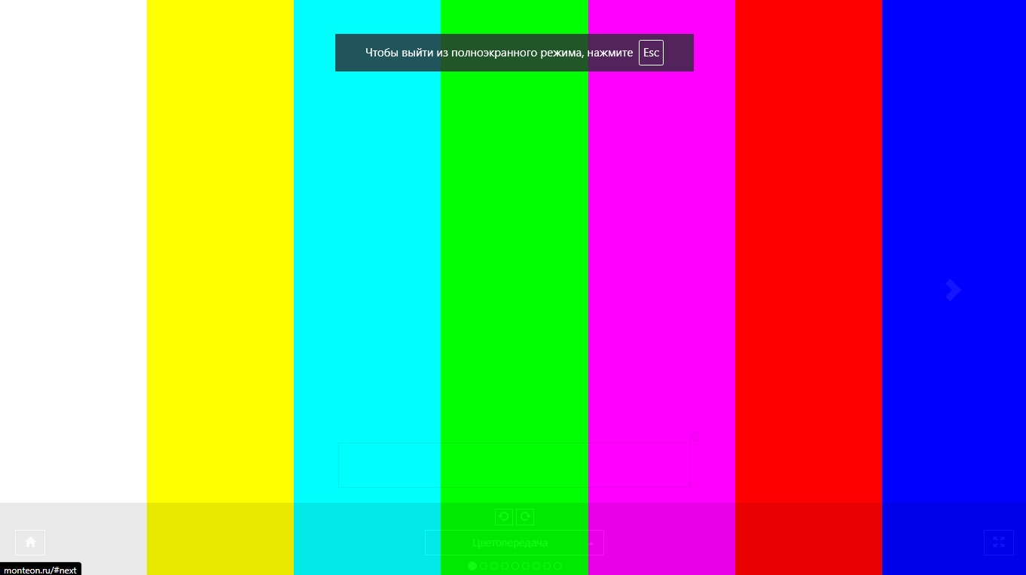

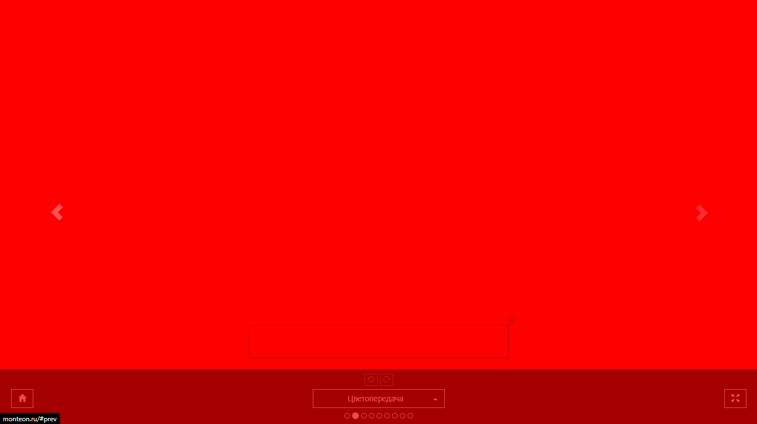

**Тестирование градиента- это вектор, своим направлением указывающий направление наибольшего возрастания некоторой величины**

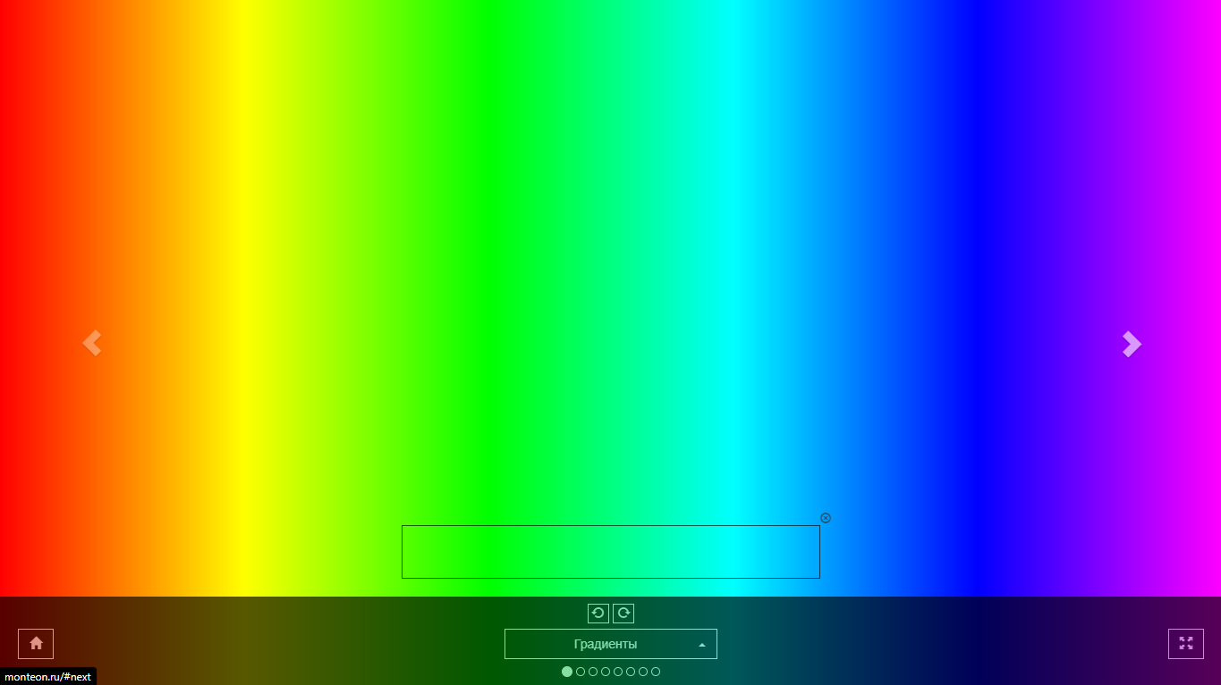

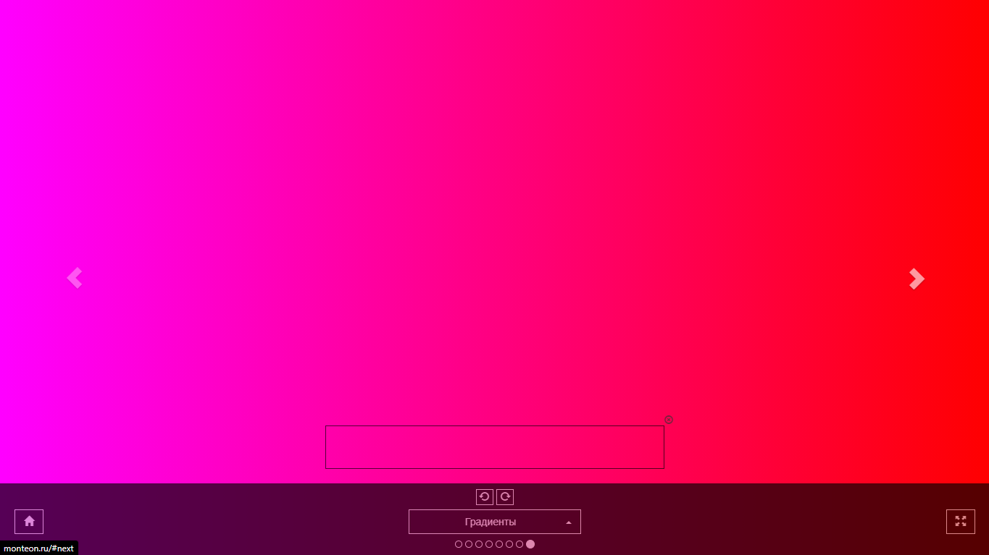

**Тестирование мерцания**

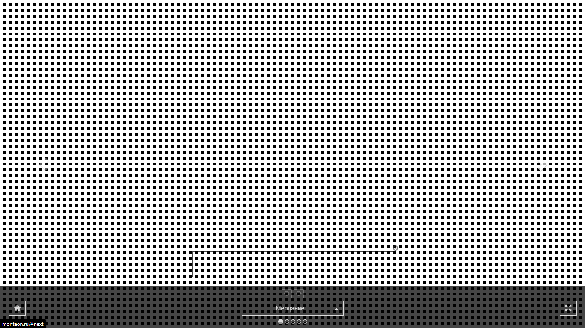

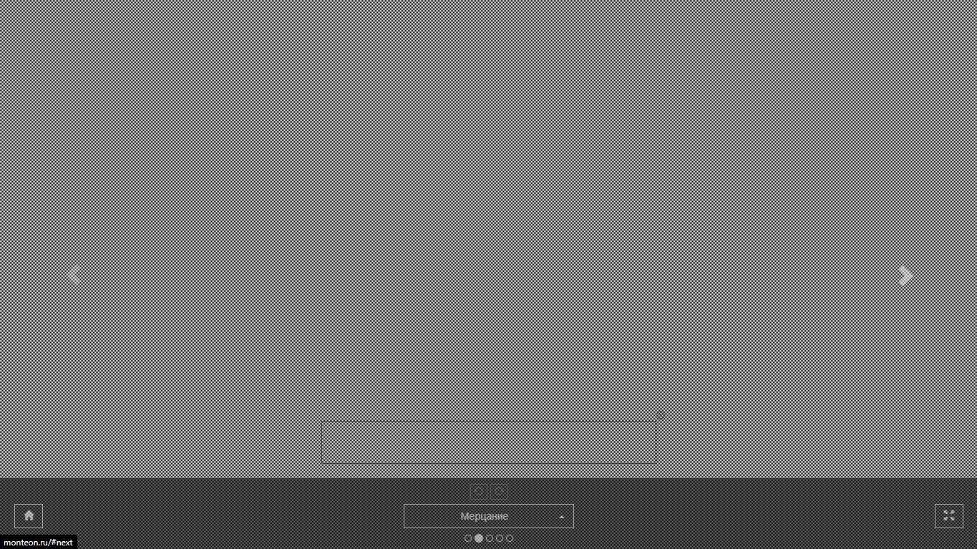

**Тестирование резкости**

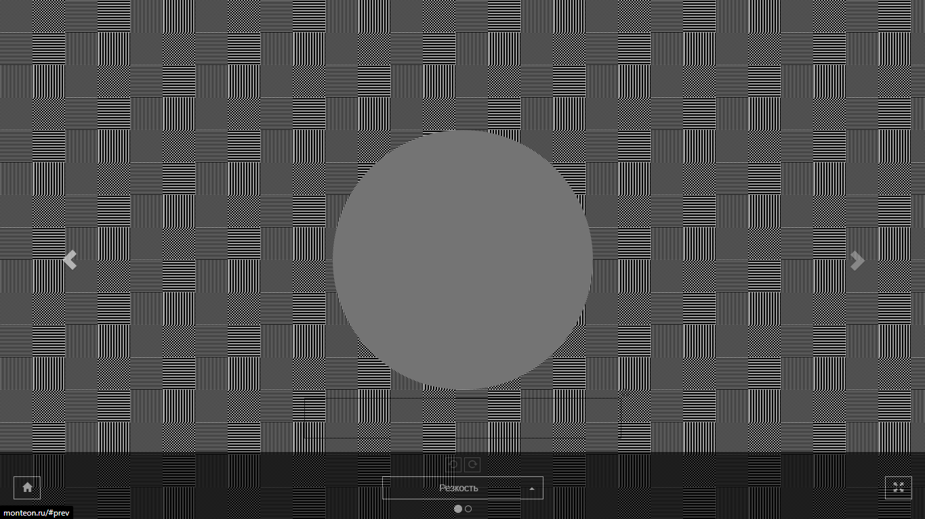

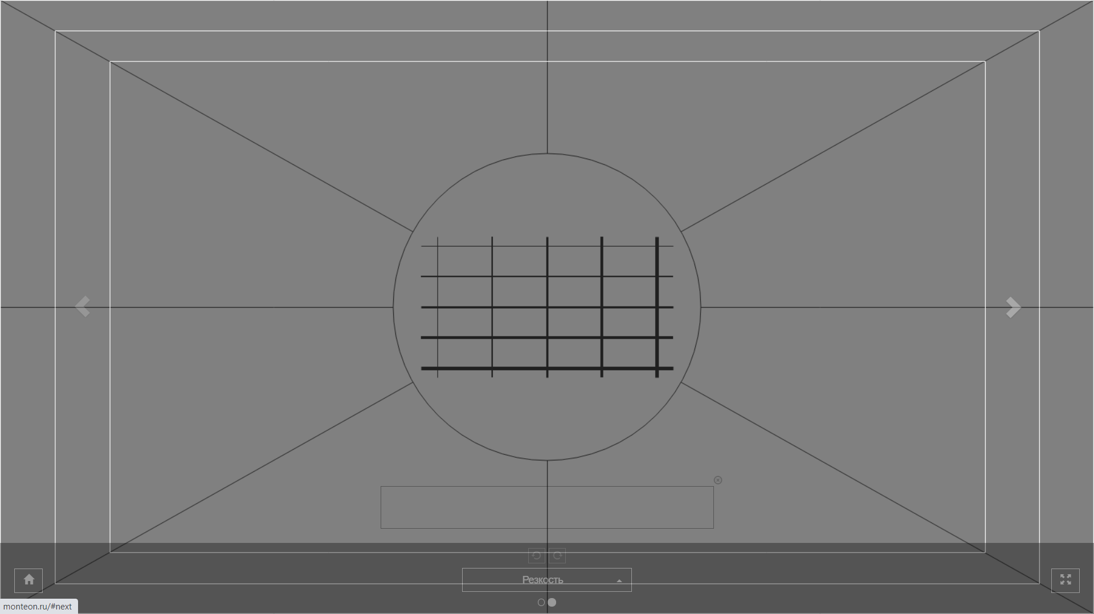

**Тестирование контрастности и яркости**

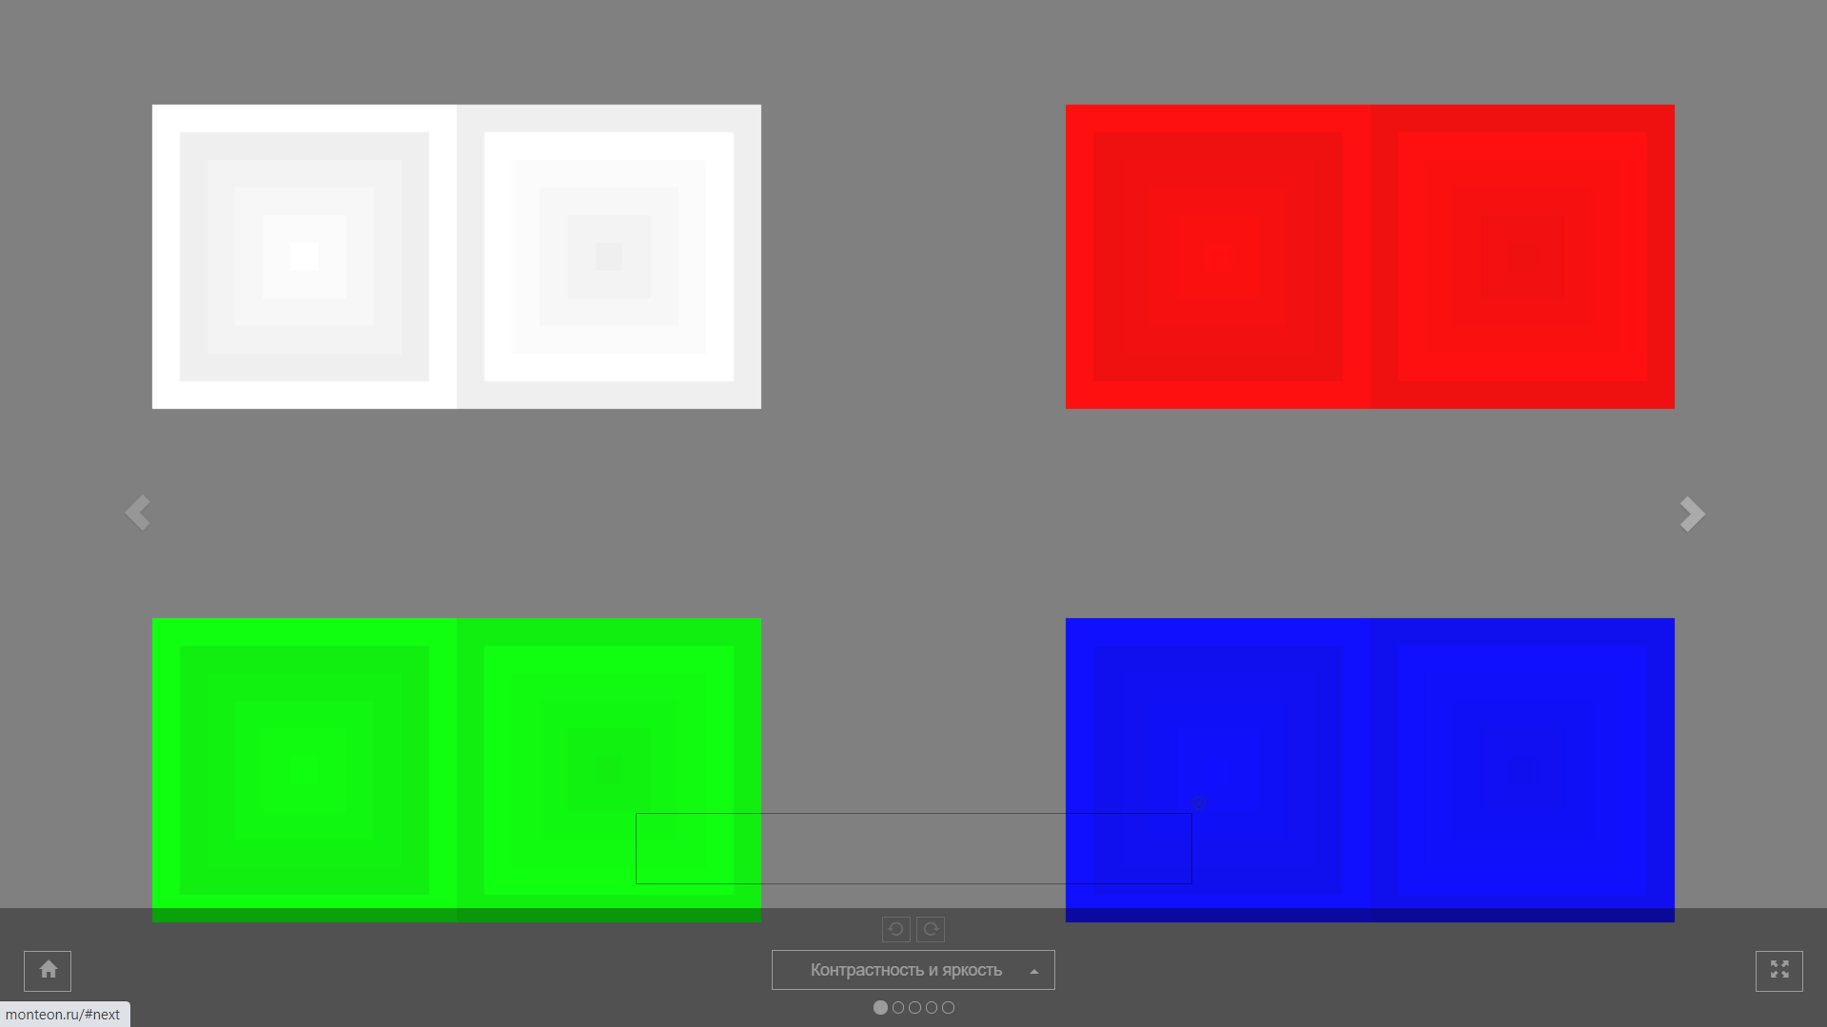

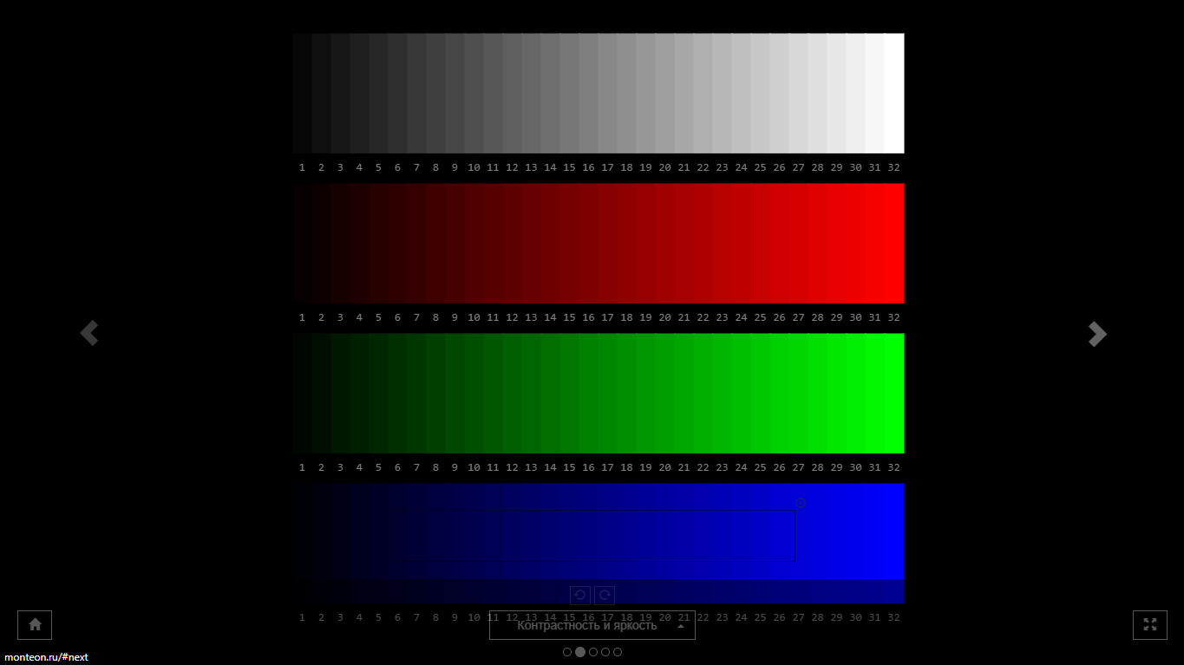

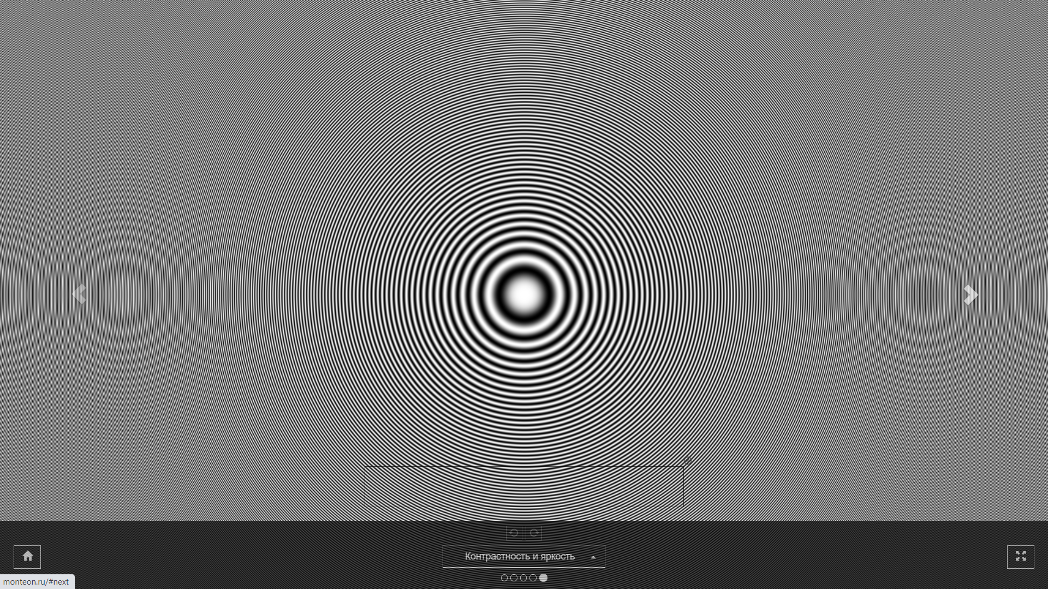

**Тестирование геометрии и сетки**

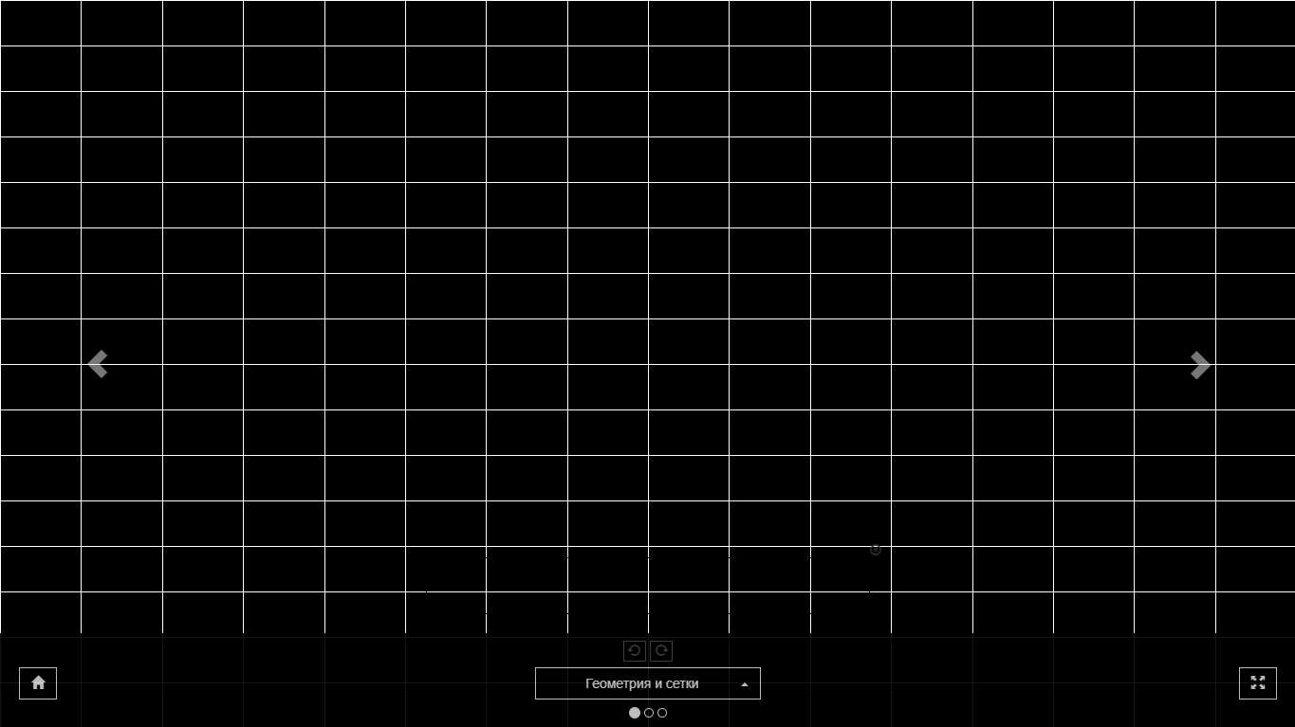

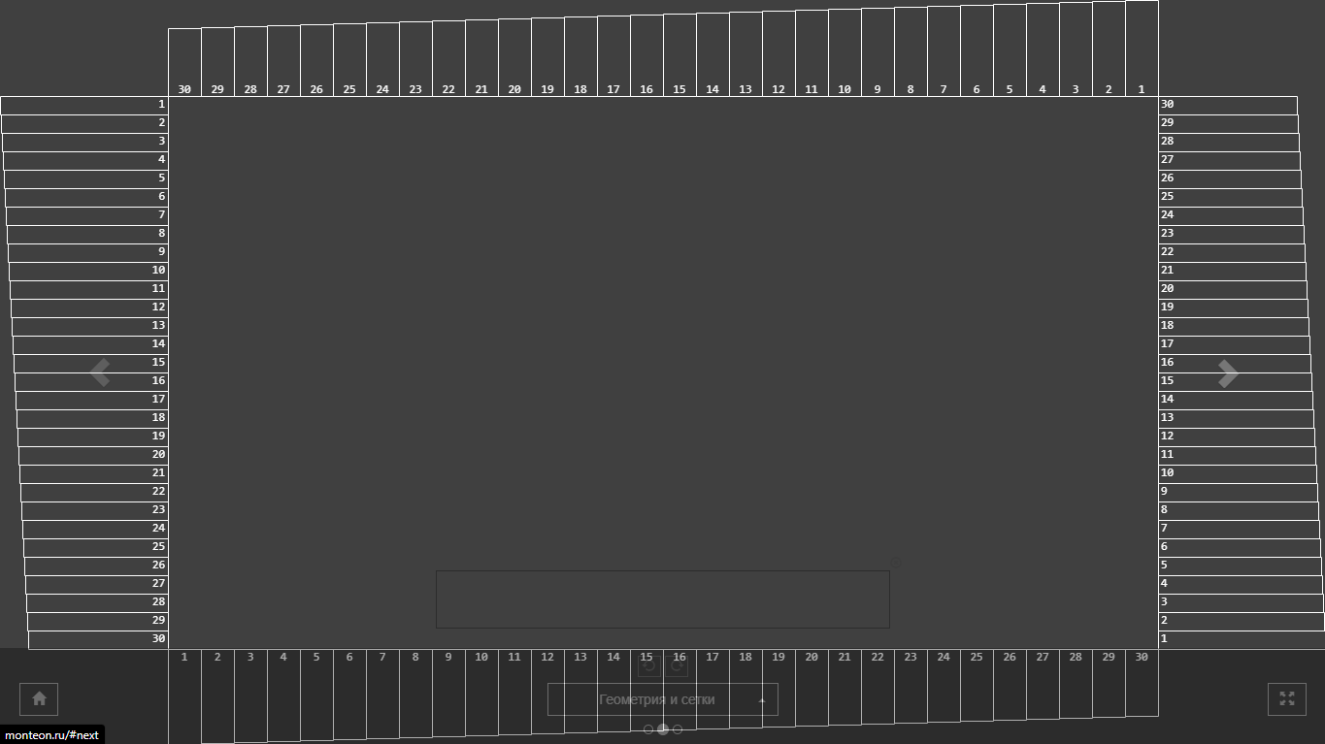

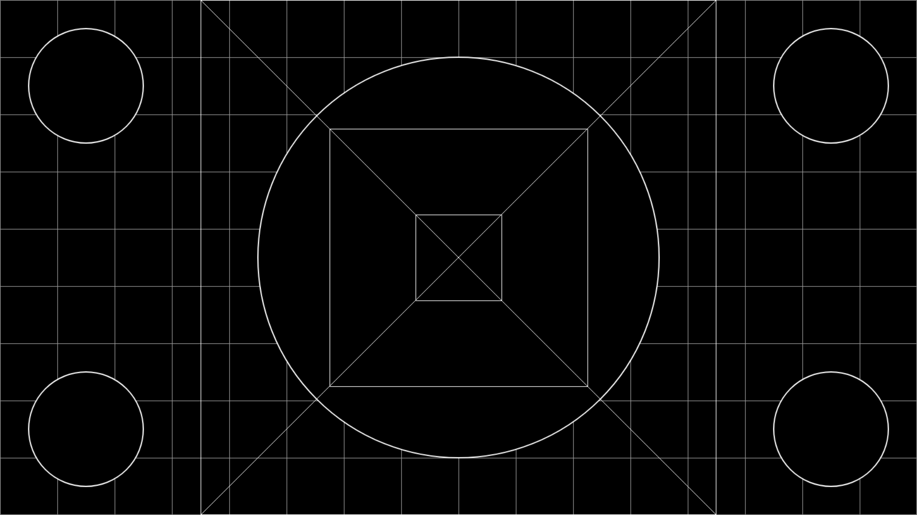

**Динамические тесты**

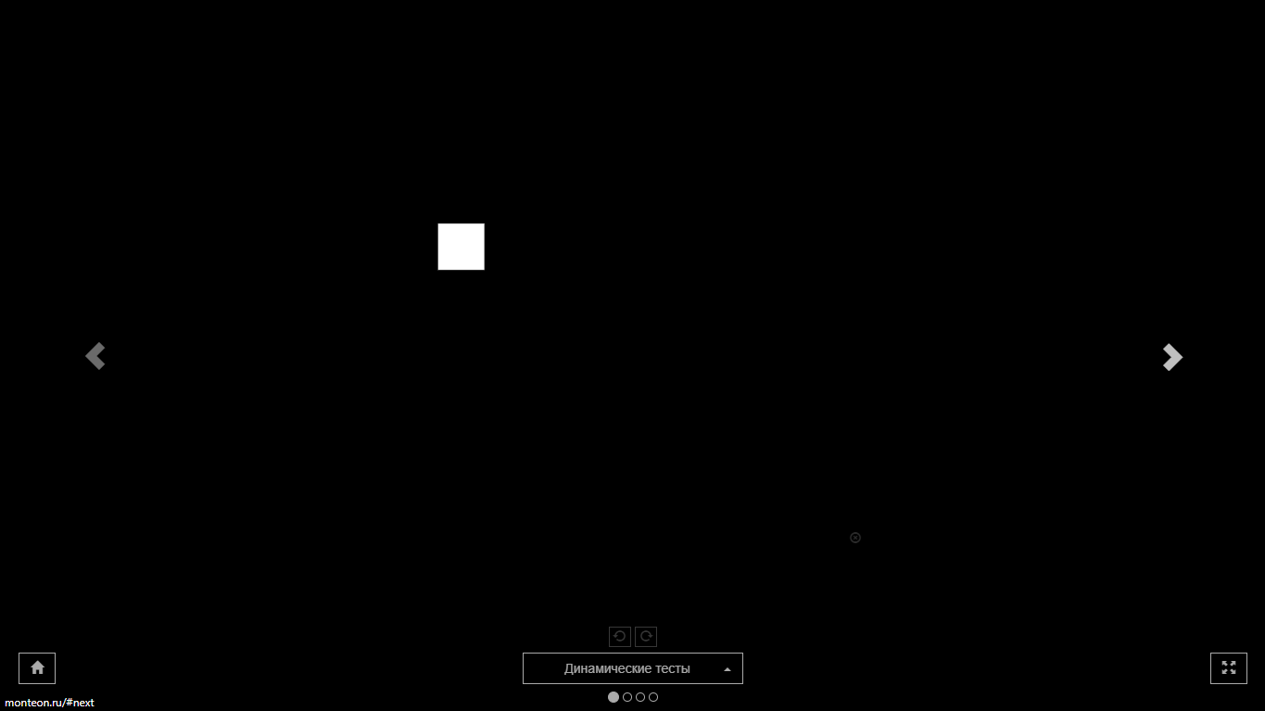

**(в данном примере квадрат движется в произвольном направлении)**

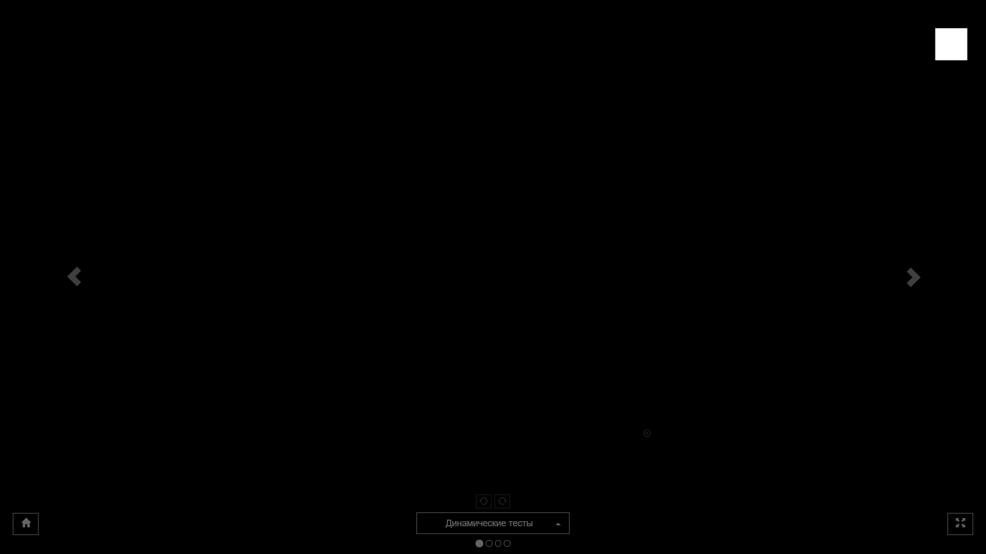





**(в данном примере картинка движется по горизонтали)**



**Параметры моего дисплея**

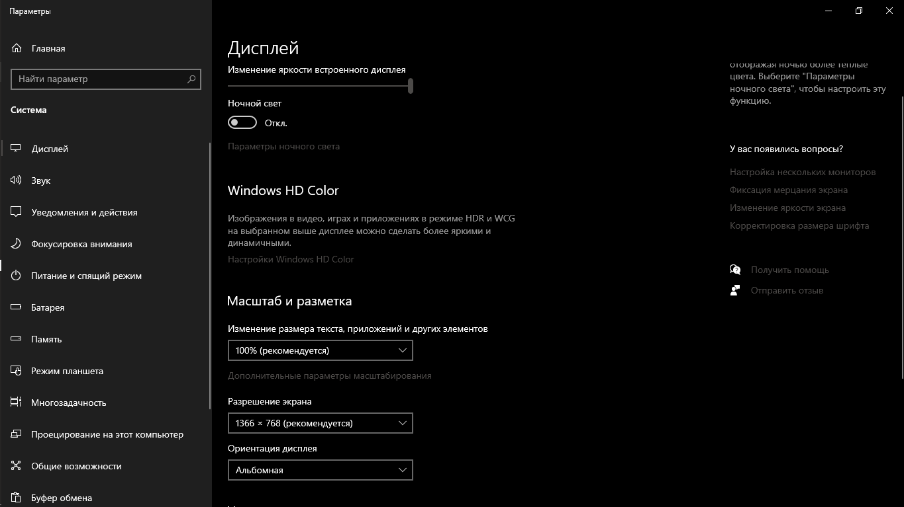

**Свойства монитора, полученные с помощью AIDA64Ха**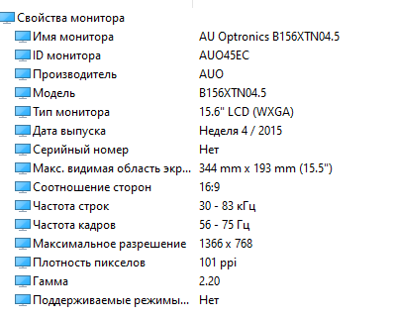

**Анализ данных через Speccy**

